WYKAZ PSÓW WYŁAPANYCH Z TERENU GMINY SANTOK
Lp. | Data przyjęcia | Numer ewidencyjny | Zdjęcie psa
1. | 02.10.2021 | SA-65 | 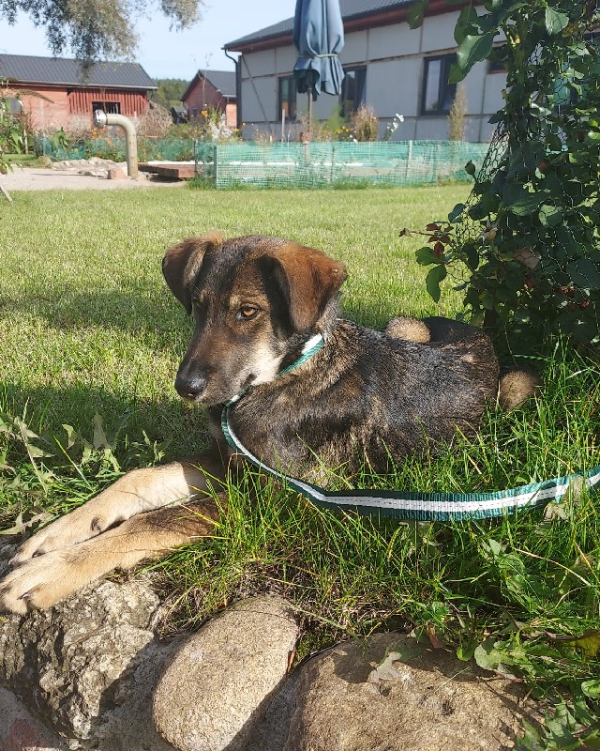
2. | 17.08.2021 | SA-64 | 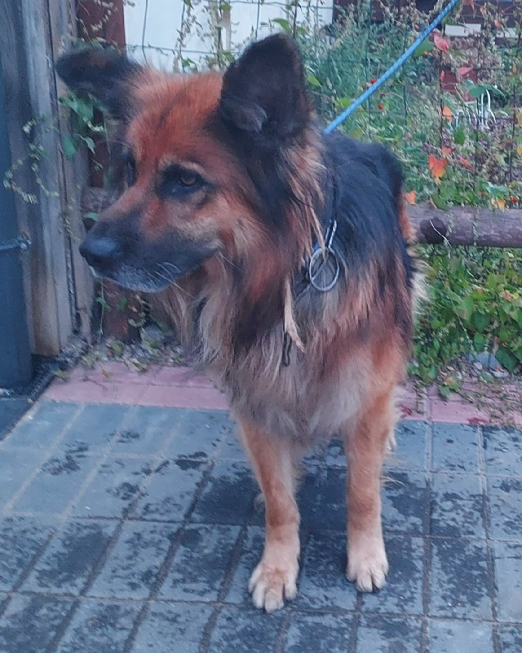
3. | 06.08.2021 | SA-63 | 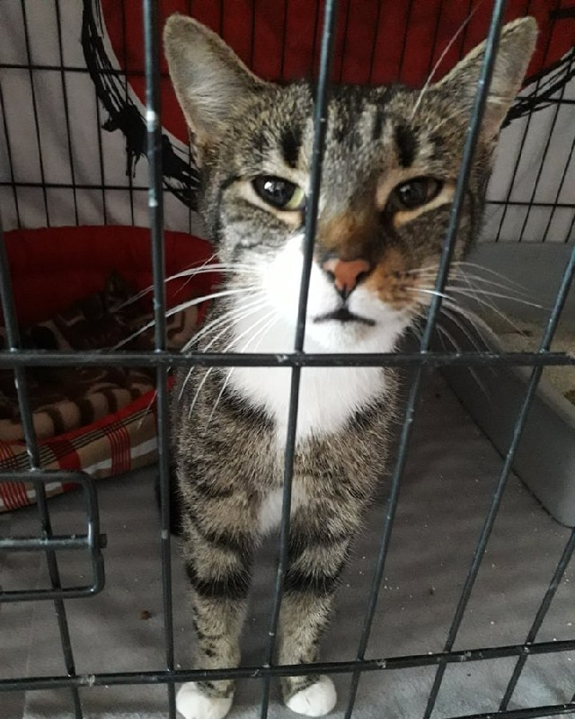
4. | 28.06.2021 | SA-62 | 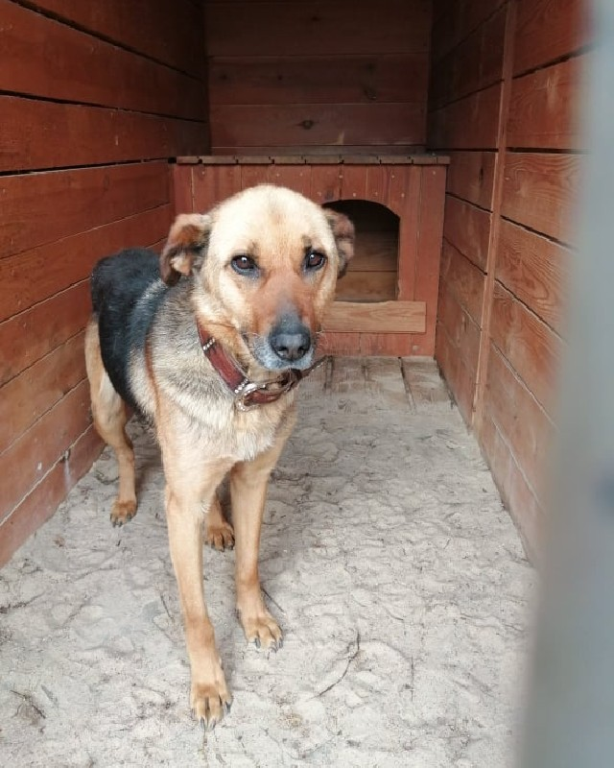
5. | 01.04.2021 | SA-61
6. | 13.02.2021 | SA-60 | 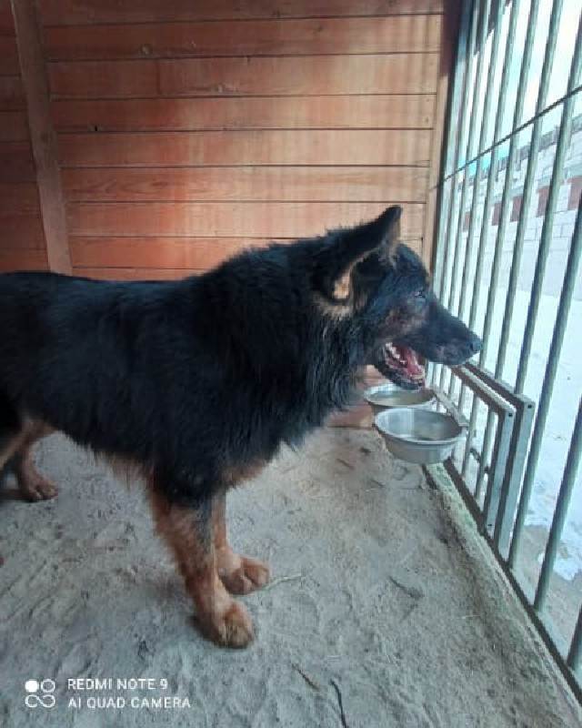
7. | 29.09.2020r. | SA-58 | 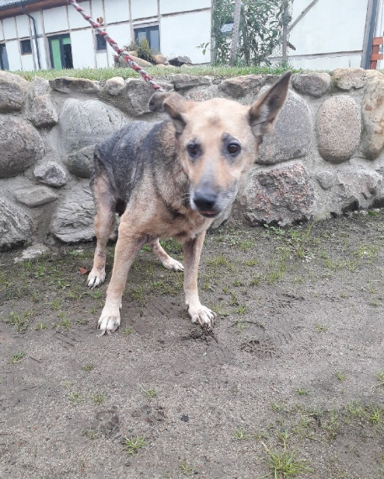
8. | 20.07.2020r. | SA-57 | 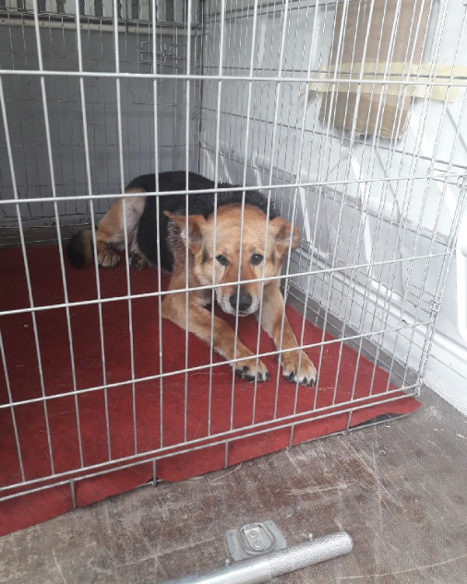
9. | 28.02.2020r. | SA-56 | 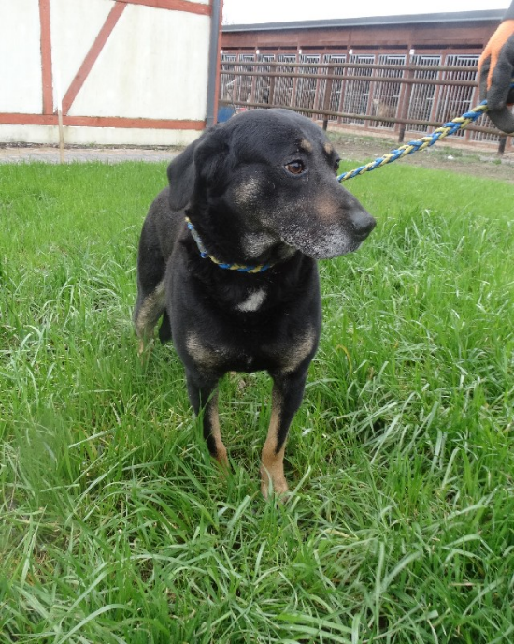
10. | 25.11.2019r. | SA-55 | 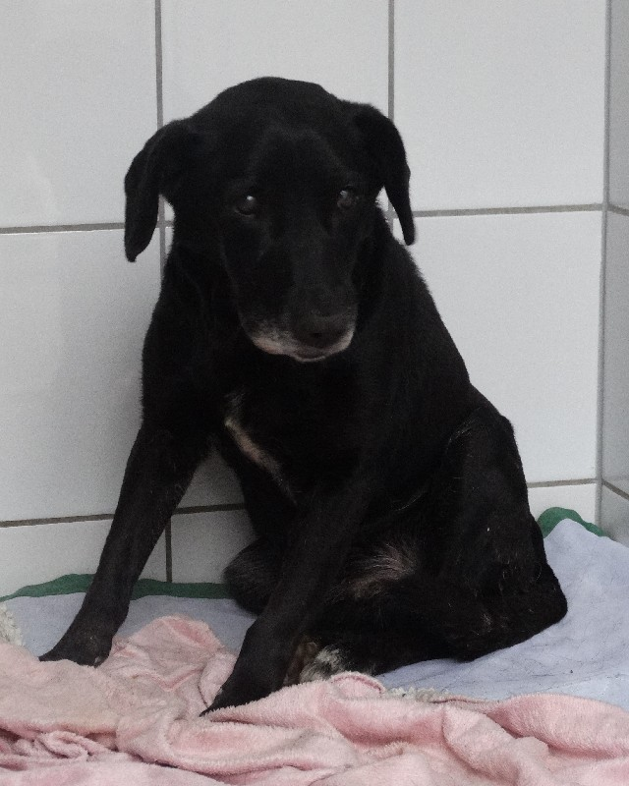
11. | 18.07.2019r. | SA-52 | 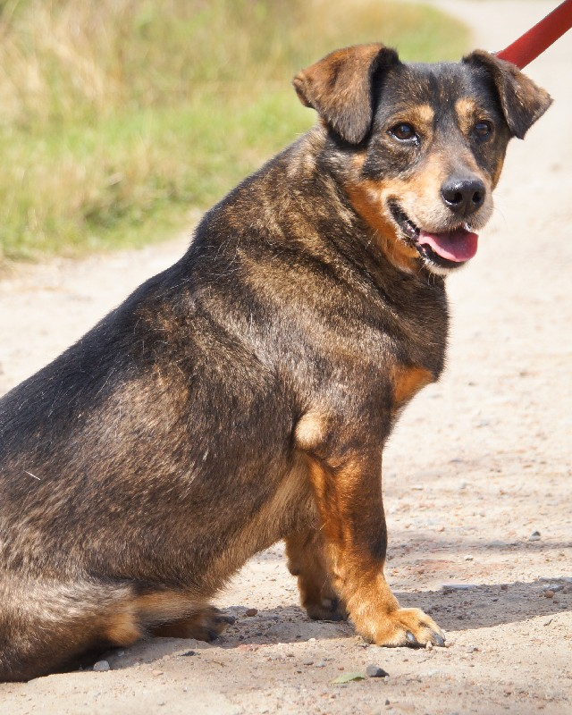
12. | 14.05.2019r. | SA-51 | 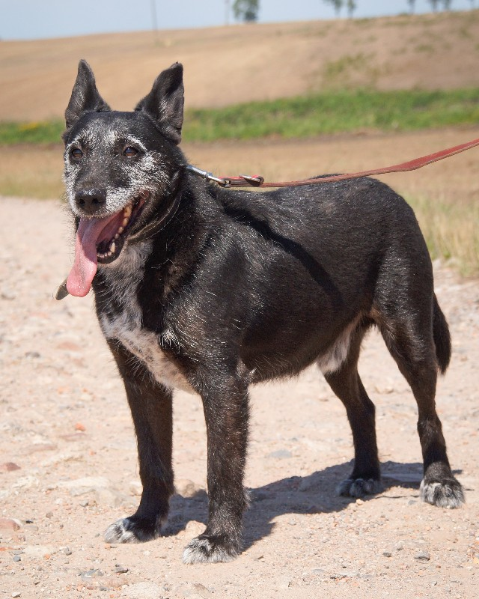
13. | 02.01.2019r. | SA-48 | 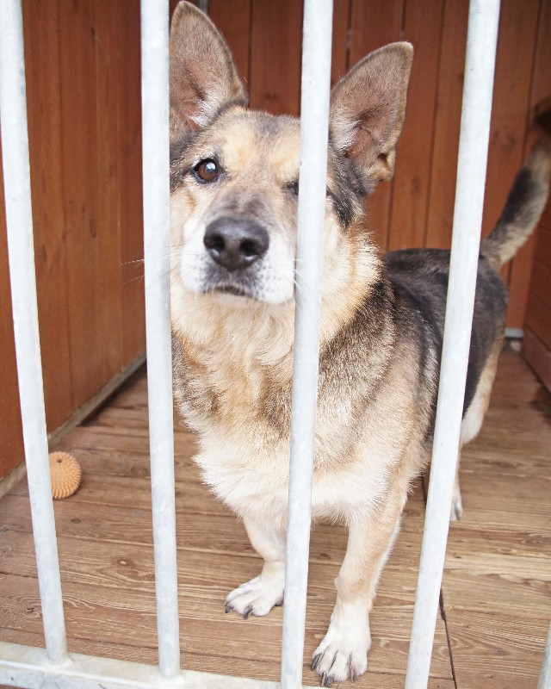
14. | 20.11.2018r. | SA-47 | 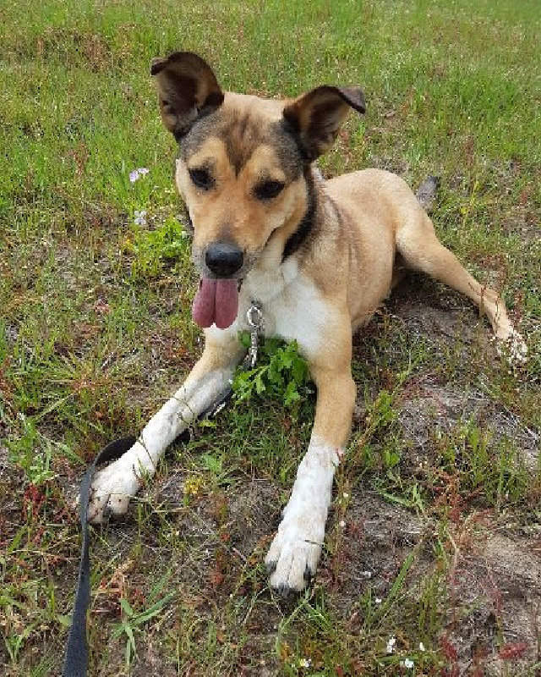
15. | 19.09.2018r. | SA-44 | 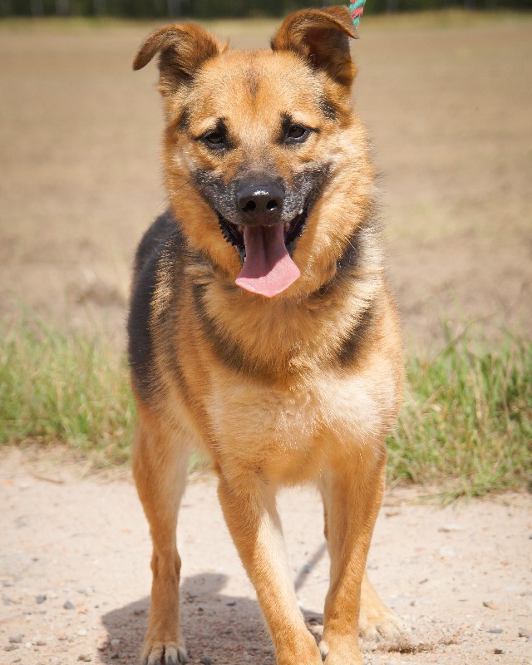
16. | 14.06.2018r. | SA-38 | 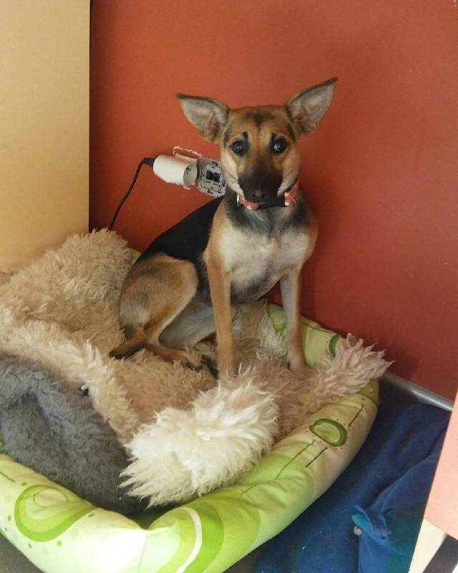
17. | 14.06.2018r. | SA-37 | 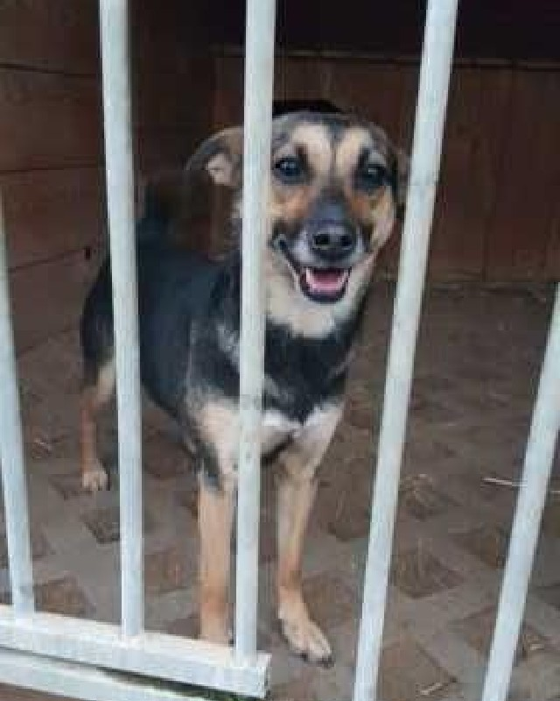
18. | 14.06.2018r. | SA-39 | 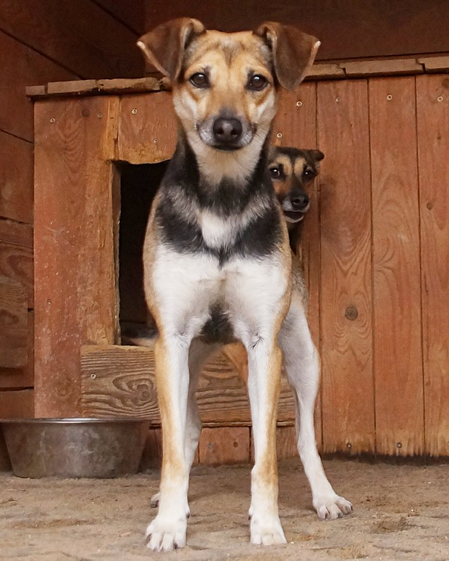
19. | 07.06.2018r. | SA-30 | 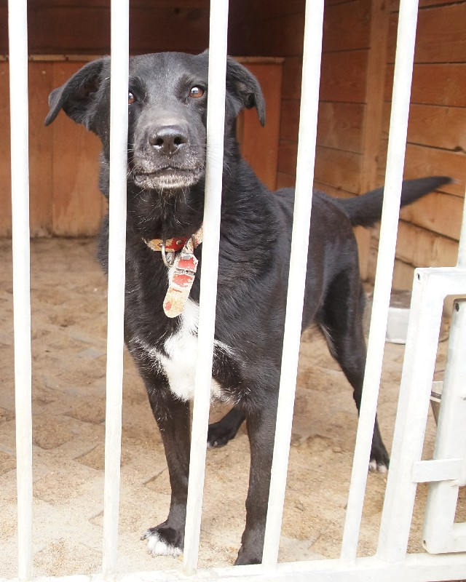
20. | 02.02.2018r. | SA-25 | 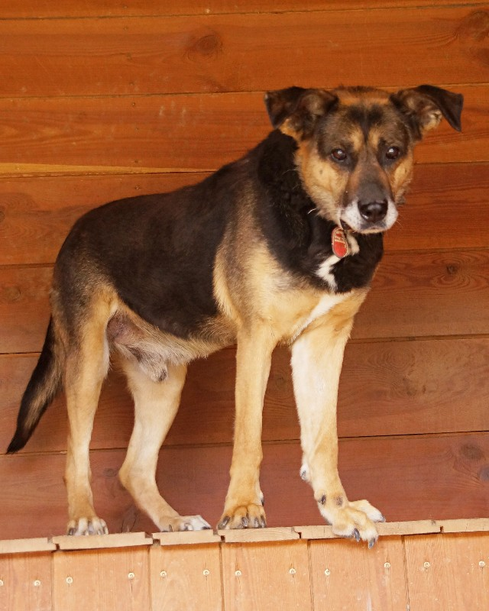
21. | 19.01.2018r. | SA-23 | 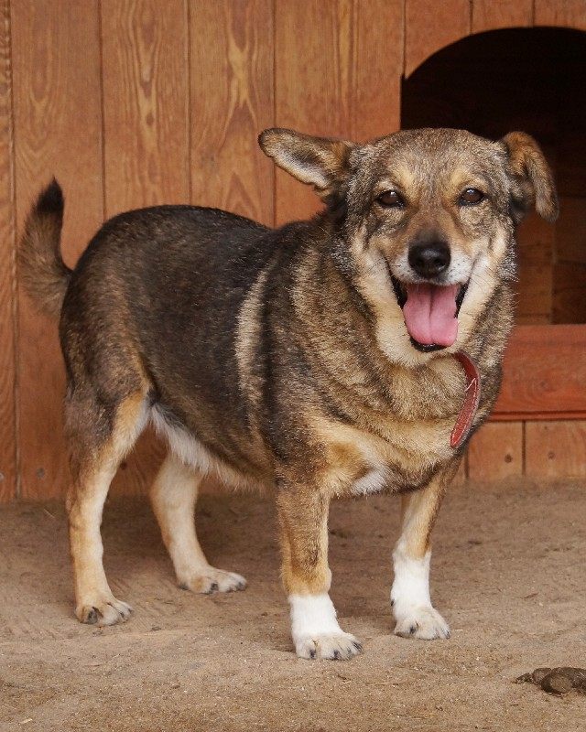
22. | 19.01.2018r. | SA-22 | 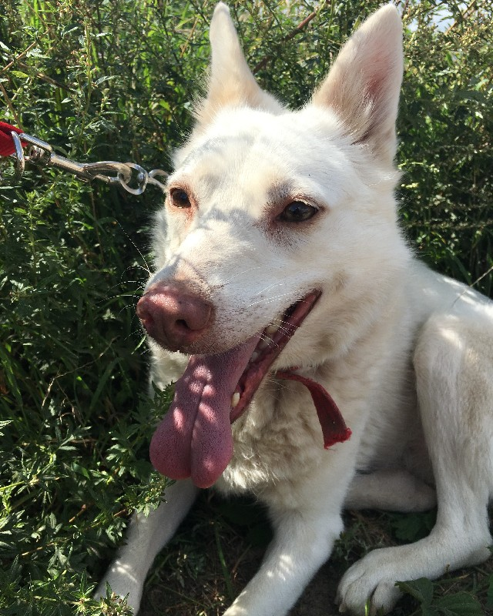
23. | 19.01.2018r. | SA-19 | 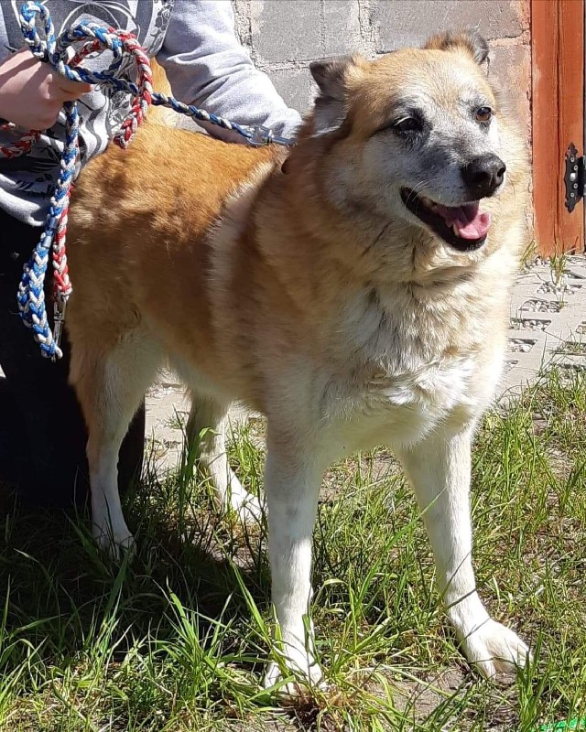
24. | 19.01.2018r. | SA-12 | 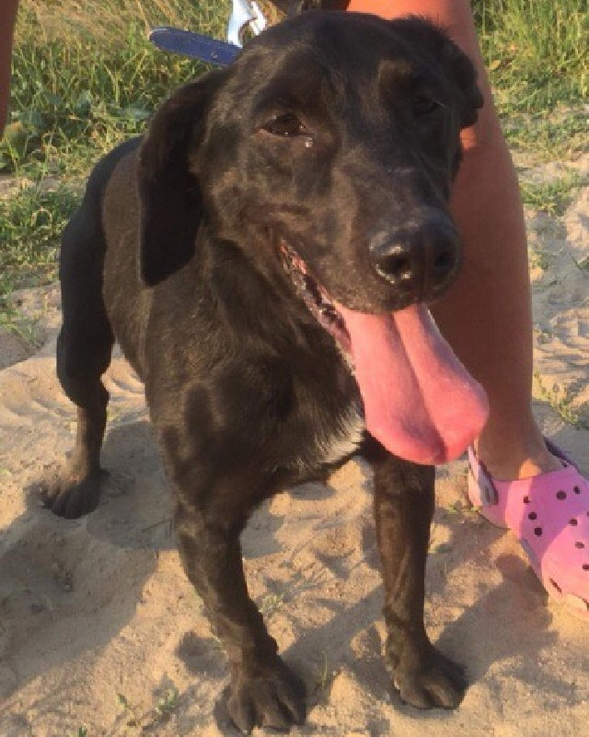
25. | 17.01.2018r. | SA-07 | 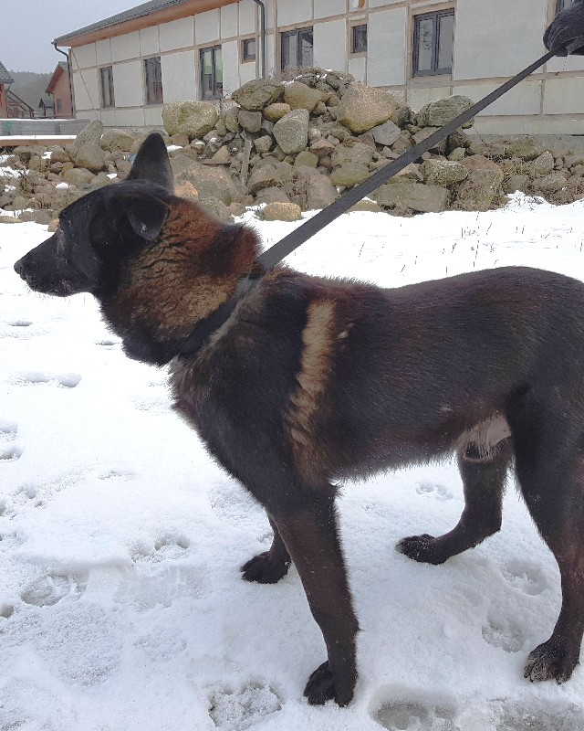
26. | 17.01.2018r. | SA-05 | 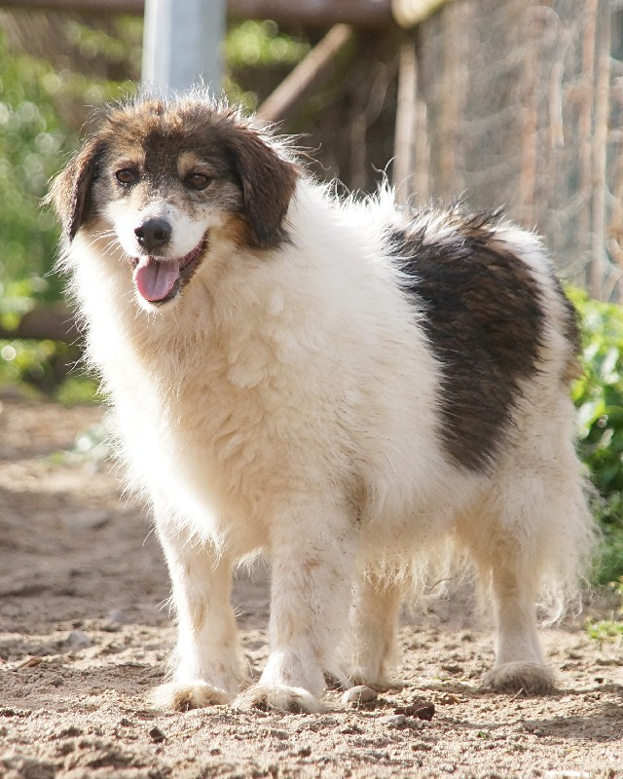
27. | 21.05.2021r. | SA-02 | 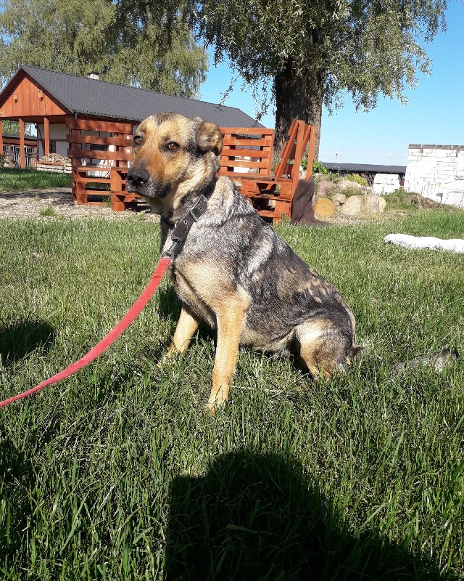
ŁĄCZNIE |  | SZTUK 27

